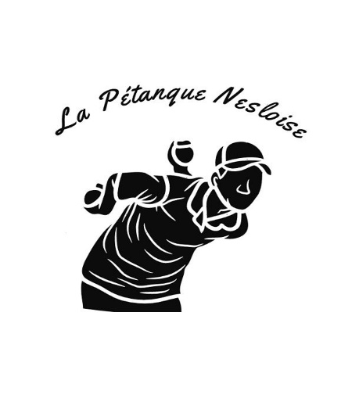
Trophée Tête à tête
Vétérans à NESLE
le Jeudi 15 MAI 2025
La pétanque nesloise est heureuse de vous recevoir afin de passer une agréable journée pétanque.
Le club vous propose un repas organisé par un traiteur au prix de 15 euros.
- Une boisson (un soft ou un verre de vin)
- Couscous 3 viandes
- Salade, fromage
- Dessert (flan ou tarte au pomme)
- Café
Pour cela merci de renvoyer le coupon réponse à rendre avant le Jeudi 8 Mai 2025 avec tous les renseignements à MR Mennequin Kévin par courrier au 12 rue Cantereine 80190 Nesle ou par mail à l’adresse suivante kevin.mennequin@hotmail.fr .
Règlement par chèque à l’ordre de la Pétanque Nesloise ou possibilité de payer par virement par demande privée aucune réservation ne sera acceptée sans paiement de celui-ci. Pour tous renseignements merci de m’adresser un sms ou appel au 06.27.75.41.13. MERCI

